编 号：0008-2018-2021
审核员现场审核记录
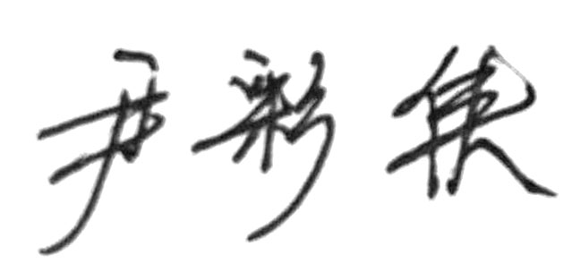
企业名称：徐州徐工液压件有限公司
审 核 员： 审核日期： 2021年01月23日
序号 | 审核内容  及抽样要求 | 对应的  标准条款 | 审核记录  及说明 | 审核  部门 | 是否列入  不符合项
1 | 企业是否编制了《测量记录管理程序》？核对1-2个记录信息量：有无编号？依据？设备信息？保存期限 | 6.2.3记录 | 企业建立了Q/XGYY 2F006-2020《计量控制程序》，明确了测量记录的管理、填写要求、收集、储存和处理的相关规定。  查：工程中心编号为27014-Jf008.3通用卡尺检定记录，检验依据：通用卡尺检定规程，编号：JJG30-2012,检定员：裴文珍，复核；吴婷，结论：合格；  查：工程中心编号为BC8-10《油缸成品试验检测表》记录，检验依据：XCA1600.28.1,检验员：任淑志，试验员：陈欢，结论：合格  查：工程中心编号27012-Jf008活塞杆物理性能（力学）试验报告，试验依据：Q/XGYY 16010,试验人：王丽，校对人：郭宁；  查：中长钢分厂车工工序自检记录，记录编号：BC8-03,检验依据：QY25K5C.16,操作者：王时，检验员：孟康，结论：合格  查：液压附件分公司软管总成出厂检验记录，编号：BC8-07-FJ,检验依据：Q/XGYY 15802-2019,检验员：张秋，检验结论：合格  记录时间、记录人、温度、湿度等信息参数符合要求。 | 工程中心  中长钢分厂  液压附件分公司 | 否

2 | 抽查企业(4-5)台件测量设备是否处于有效的校准状态？  是否有计量确认状态标识  使用环境条件是否满足要求？是否需要修正？  测量设备的有关信息是否和检定证书台账信息一致。测量设备使用环境条件是否满足要求？ | 6.2.4标识  6.3.1测量设备  6.3.2环境  7.3.2溯源性 | 抽查：挖机缸运营部（0-2.5）MPa耐震压力表, 编号：17061684，检定日期2020.09.14,有效期至2021.09.13;  中长缸运分厂数显测角仪，编号：20002772，检定日期：2020.3.16，有效期:2021.3.15；  查：液压附件游标卡尺，出厂编号：30300808，检定日期：2020.03.23，有效期：2021.03.22  该企业的测量设备的使用对环境无特殊要求。测量设备的有关信息和检定证书台账信息一致。  所查现场测量设备有计量确认合格标识  测量设备的量值溯源性满足要求。详见《测量设备溯源抽查表》 | 挖机缸运营部  中长缸分厂  液压附件分公司 | 否
3 | 抽查(2-3) 台件关键测量过程测量要求识别是否正确？配备的测量设备是否经过检定/校准和验证，证方法是否正确？部门对验证不合格测量设备如何处理？ | 7.1.计量确认 | 抽查关键测量过程，内径千分表测量过程，测量过程识别正确，配备的测量设备（内径千分表）经徐州市质量技术监督综合检验检测中心合格，并进行了计量验证，计量验证满足要求，验证方法正确。详见内径千分表测量过程《计量要求导出与验证记录表》。  目前暂无经验证不合格测量设备。 | 工程中心 | 否

4 | 企业是否有新增关键测量过程?抽查(1-2)个新增关键测量过程或原有关键测量过程是否编制控制规范进行控制、有效性确认？  是否对关键过程进行了测量不确定度评定？ | 7.2测量过程  7.3测量不确定度 | 企业一年来新增一个关键测量过程：内径千分表测量过程，编写了控制规范（编号CL-LB100），能按照控制规范要求进行控制，检查了内径千分表测量不确定度评定记录，方法正确，符合要求，并对测量过程进行了有效性确认。 详见《测量过程控制检查表》附件《测量过程有效性确认记录》、  《内径千分表测量不确定度评定》。 | 工程中心 | 否
5 | 企业是否对计量确认过程和测量过程按照计划频次进行持续监视？ | 8.2.4测量管理体系的监视 | 企业对计量确认过程和测量过程按照计划频次进行了持续监视。检查了企业的《测量过程及控制一览表》、《计量确认明细表》、《计量确认验证记录表》， 抽查了关键的测量过程《内径千分表测量过程》的监视记录及产品质量控制图，详见附件《内径千分表测量过程质控图》 | 工程中心 | 否
6 | 企业对上年度不符合项纠正措施完成情况？ | 8.3不合格控制 | 上年度外审未发现不符合项。企业内审发现3项不符合，均整改完毕 | 工程中心 | 否
7 | 企业能源主要品种？是否是重点用能单位？ | GB17167－2006 | 企业主要耗能为水、电、天然气，2020年度合计耗能折算约0.96万吨标准煤，不是重点耗能企业。能源设备配备较齐全，管理规范，满足标准要求 | 工程中心 | 否

8 | 强制检定 | 计量法制要求 | 企业的强检计量器具，主要是用于安全防护的压力表、最高标准器、三相三线电子式多功能电能表已检定，且在有效期内，满足计量法制要求。  查：三相三线电子式多功能电能表检定证书，型号：DSSD331,出厂编号：20051221010965，证书编号：11DB20200251，检定日期：2020.09.02，有效期：2026.09.01;  查：电子汽车衡检定证书，证书编号：07LH20205358,出厂编号：1001302，型号：SCS-100,检定日期：2020.05.12，有效期：2021.05.11  查：抽查相关部门的各种计量记录、技术文件基本能使用法定计量单位。 | 工程中心  中长钢分厂  液压附件分公司 | 否

